GRUPO DE TRABAJO

PROYECTO

ESTACION METEOROLOGICA

LABORATORIO DE TELECOMUNICACIONES

PROYECTO

Estación Meteorológica Digital

INTRODUCCION

Una estación meteorológica electrónica es un aparato para la medición de fenómenos meteorológicos. Se trata de una combinación de distintos aparatos de medición. Permite realizar observaciones sobre el clima y la meteorología. Los datos registrados aparecen en una pantalla.

Las estaciones meteorológicas digitales o electrónicas permiten registrar datos cómodamente en el interior de un edificio. Se evitan así los errores de transmisión debidos a la introducción manual de datos. Los datos quedan guardados automáticamente. Los costes operativos son relativamente muy bajos.

FUNCION

Las estaciones meteorológicas miden y pronostican el tiempo atmosférico. Entre las funciones más frecuentes destaca la medición de la temperatura, incluidas la mínima y la máxima, la humedad, la velocidad del viento (anemómetro), la intensidad de luz.

SENSORES

Los sensores incorporados detectan las condiciones climáticas de la estación meteorológica; los instalados en el exterior envían sus datos hacia un concentrador como podría ser un computador o memoria a la estación base, que suele estar instalada en el interior de un edificio. No todas las estaciones meteorológicas tienen las mismas funciones.

Materiales a utilizar

* Microcontrolador PIC 16F886.
* Sensor de Temperatura Digital DS18B20.

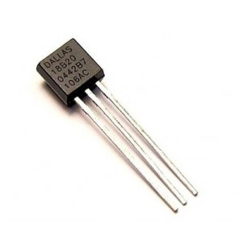

* Sensor de Luz.

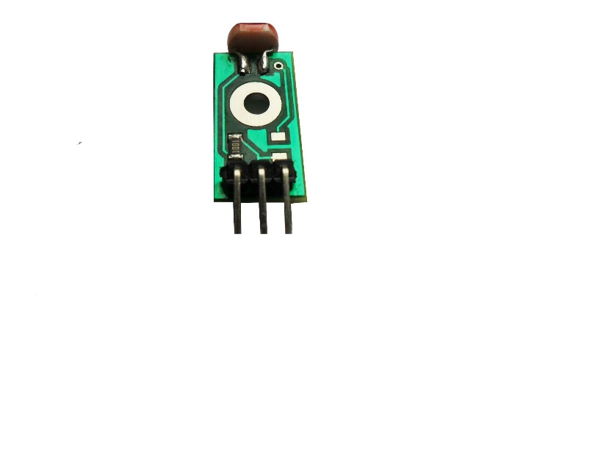

* Sensor para medir velocidad del viento.



* Sensor Infrarrojo de Proximidad.

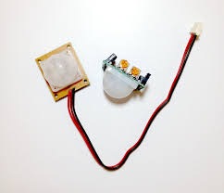

DIAGRAMA ESQUEMATICO

CONTROLADOR

VER DATOS EN

COMPUTADOR

SENSOR

PROXIMIDAD

SENSOR

VIENTO

SENSOR

LUZ

SENSOR

TEMPERATURA

program estacion

'DECLARACION DE VARIABLES

dim revol, valor as word

dim veloc,selector as byte

dim txt as string[5]

DIM T1,T2 AS BYTE

DIM TEMP,TEMPC,DATO,DATO3 AS WORD

DIM TEXTO,TEXTO2,TEXTO3 AS STRING [8]

'***********************INTERRUPCION DEL ENCODER***********************************

sub procedure interrupt

if TestBit(INTCON,INTF) then ' hubo la interrupcion por portb.0

ClearBit(INTCON,INTF)

inc(revol) ' incrementamos las revoluciones

end if

end sub

main:

' Registro Oscilador de control

OSCCON = 0X75 ' Oscilador interno de 8mhz

' Registro de Opciones

OPTION_REG = 0X83 ' Pull up PORTB desactivado

' TMR0 prescaler 16

' Registro control de interrupciones

INTCON = 0XD0 ' Activado interrupciones globales

' Activado interrupciones perifericas

' Activado interrupciones externas

' Activado interrupcion timer 0

' Registro PUERTO A

TRISA = 0X03 ' PORTA.0 Entrada

PORTA = 0X00

' Registro PUERTO B

TRISB = 0X81 ' PORTB.0 Entrada

PORTB = 0X00

' Registro PUERTO C

TRISC = 0X80 ' PORTC salidas

PORTC = 0X00

' Registro PUERTO E

TRISE = 0X00 ' PORTE como salidas digital

PORTE = 0X00

' Seleccion de registro analogico. 1 analogico, 0 digitales

ANSEL = 0X03 ' AN<7:0>

ANSELH = 0X00 ' AN<13:8>

UART1_Init(9600)

veloc = 0x00

selector=0

'INICIO DEL PROGRAMA

while (1)

if UART1_Data_Ready=1 then

selector = UART1_Read

end if

if (selector = 0x31) OR (selector = 0x35) then

'ANEMOMETRO

revol = 0 ' revoluciones son iguales a 0

Delay_ms(1000) ' con este tiempo sabemos cuantas revoluciones van haber en 1seg

valor = ((revol)*(PI*22.5))/180 ' asignamos las revoluciones al dato valor

WordToStr(valor, txt)

UART1_Write_Text("REVOLUCIONES = ")

UART1_Write_Text(txt)

UART1_Write_Text(" cm/s")

UART1_Write(0x0D)

UART1_Write(0x0A)

end if

if (selector = 0x32 ) OR (selector = 0x35)then

'SENSOR DE TEMPERATURA

IF (Ow_Reset(PORTB,7)=0) THEN ' INICIO DE COMUNICACION

Ow_Write(PORTB,7,0XCC) ' ATENCION

Ow_Write(PORTB,7,0X44) ' PREPARA TEMPERATURA

Delay_10ms

Ow_Reset(PORTB,7) ' INICIO DE COMUNICACION

Ow_Write(PORTB,7,0XCC) 'ATENCION

Ow_Write(PORTB,7,0XBE) 'PETICION DE TEMPERATURA

T1 = Ow_Read(PORTB,7)

T2 = Ow_Read(PORTB,7)

TEMP = (T2<<8) OR T1

TEMPC = (TEMP AND $0FF0)>>4 ' VALOR DE TEMPERATURA

WordToStr(TEMPC,TEXTO)

UART1_Write_Text("TEMPERATURA =")

UART1_Write_Text(TEXTO)

UART1_Write_Text(" GRADOS")

UART1_Write(0X0D)

UART1_Write(0X0A)

END IF

end if

if (selector = 0x33) OR (selector = 0x35) then

'SENSOR DE LUZ

DATO = 100 - (Adc_Read(0)*100)/1024

WordToStr(dato,texto2)

UART1_Write_Text("INTENSIDAD: ")

UART1_Write_Text(TEXTO2)

UART1_Write_Text("%")

UART1_Write(0X0D)

UART1_Write(0X0A)

end if

if (selector = 0x34 ) OR (selector = 0x35)then

'SENSOR DE MOVIMIENTO

DATO3 = (Adc_Read(1))

WordToStr(dato3,texto3)

UART1_Write_Text("SENSOR DE MOVIMIENTO: ")

if DATO3 <400 THEN

UART1_Write_Text("NO INTRUSO ")

else

UART1_Write_Text("INTRUDO DETECTADO")

end if

'UART1_Write_Text(TEXTO3)

'UART1_Write_Text("%")

UART1_Write(0X0D)

UART1_Write(0X0A)

end if

Delay_1sec

WEND

end.